Классный час с использованием пед. технологии «творческая мастерская»
Тема: «Жива природа, жив и я»
Цели данной мастерской следующие:
- формирование целостного отношения к миру и понимание единства человека и природы
- создание на занятии условий для активной творческой деятельности каждого ребенка
- развитие коммуникативных навыков у учащихся
Данная цель соответствует возрастным особенностям и потребностям учащихся.
5 класс – это возраст, когда ребенок нуждается в постоянной деятельности, причем виды деятельности должны меняться достаточно часто. В этом возрасте дети очень непосредственны и могут, открыто и смело выражать свою точку зрения, не боясь осуждения или насмешек своих сверстников.
Приступая к конструированию данной мастерской, я основывалась на том положении, что в настоящее время происходит изменение содержания образования от задач овладения ребенком учебными предметами к задаче выращивания уникальности и неповторимости каждой личности. Образовательная деятельность современного учителя и воспитателя все больше отходит от наставничества в сторону понимающего и сопереживающего соучастия, оказания педагогической поддержки вместо «научения правильному знанию».
Технология «Педагогические мастерские» опирается на тот принцип, что личность сама способна строить свое знание, активно и творчески пользоваться им в жизни.
Тема данной мастерской очень актуальна в настоящее время, т.к. экологические проблемы современности приобретают планетарные масштабы. Перспективы разрешения данных проблем зависят от всеобщей экологической грамотности населения.
Следовательно, экологическое образование следует рассматривать как социальный заказ педагогической практике.
Дети 11-12 летнего возраста в силу своих возрастных особенностей трудно воспринимать данные проблемы в виде поданных педагогом научных фактов, а говорить о том, что мы можем привить им любовь к природе только с помощью уроков экологии или природоведения, вообще нельзя.
Технология мастерских хороша тем, что ребенок через подключение чувственной сферы воспринимает материал и, прочувствовав его и самостоятельно сделав выводы, он принимает эти знания как свои собственные, а не пришедшие к нему извне.
Данное занятие построено с учетом общего алгоритма построения «творческих мастерских».
1 часть – это индуктор, который подразумевает создание эмоционального настроя, включение области чувств, создание личного отношения к предмету. На данном занятии в качестве индуктора я использую работу со словами, когда каждый высказывает свое мнение и включается в работу. Это индивидуальное задание. Следующий момент в первой части занятия – это просмотр отрывка мультфильма. Работа идет с чувственной сферой ребенка. Я задаю вопросы: «Что вы почувствовали? Как менялось ваше настроение?»
Следующая часть – это работа с материалом. Здесь я ввожу разные ситуации для того, чтобы дети смогли эмоционально пережить, прочувствовать тот материал, который им преподносится. Это чтение отрывка из книги, прослушивание звуков города и леса. На этом этапе важно, чтобы дети работали как индивидуально, так и в группе. Необходимо чтобы они учились высказывать не только свое мнение, но и не бояться рассказать о своих чувствах, эмоциях. Здесь дети учатся сочинять небольшие рассказы, работая со словами, учатся обобщать. Интересным приемом, помогающим не просто обобщить материал, но и выразить свое отношение к нему, является написание японских трехстиший «хоку». Идет развитие не просто творческих способностей детей, но и способности ярко, лаконично и эмоционально выражать свое мнение. Очень важен такой этап в работе мастерской как «социализация» и «афиширование». Они помогают ребенку научиться открыто высказывать свою точку зрения или точку зрения группы.
Последним этапом мастерской является рефлексия. Здесь ребята отражают свои чувства, ощущения, которые возникли в ходе мастерской, анализируют собственные мысли, чувства. Высказаться должен каждый участник мастерской.
Мои задачи как мастера – это
- создать атмосферу открытости, доброжелательности,
- включить эмоциональную сферу ребенка
- исключить официальную оценку работы ученика, но через ее «социализацию», «афиширование», создать условия для появления самооценки ученика и ее изменения самокоррекции.
Должно произойти эмоциональное «проживание» этого занятия. У каждого учащегося формируется свое мнение. Даже если и не каждый придет к пониманию своей неразрывной связи с природой, то он безусловно получит удовольствие от звуков леса, пения птиц, эмоционально переживет чувства героя книги «Дверь в стене», увидит своими глазами как меняется мировоззрение героев мультфильма при общении с природой.
В мастерской важен не столько результат, сколько сам процесс. Важно, что дети с удовольствием и без особого стеснения выражают свои чувства, характеризуют эмоции. Также не менее важно и актуально в настоящее время научить ребят работать в группе.
Когда работа в команде идет не просто для создания какого-то интеллектуального продукта, но когда члены группы совместно переживают какое-то событие, это дает возможность говорить о формировании настоящей команды и затем классного коллектива.

Жива природа, жив и я.
(творческая мастерская письма)
Цель: формировать понимание единства человека и природы.
Оборудование и материалы: записи звуков природы, звуков города, запись отрывка мультфильма, фломастеры, листы бумаги.
Индукция.
1. Звучит запись звуков природы (пение птиц, журчание ручейка), переходящих в детский смех.
Работа учащихся проходит в группах.
2. На доске записаны слова: Я ЖИЗНЬ ПРИРОДА
- Попробуйте выбрать главное, на ваш взгляд, из этих слов. Запишите это слово.
Почему вы считаете его важным? Запишите ваши мысли об этом.
(На этом этапе каждый учащийся работает индивидуально).
Ответы учащихся.
- Я считаю, что главное – это слово «Я», т.к. если есть я, то есть для меня моя жизнь, природа и весь мир, а если меня нет, то для меня нет ничего в этом мире.
- Я считаю, что главное слово – это «ПРИРОДА». Природа – это жизнь, даже больше, чем жизнь. Это очень красивое чудо. Природа – это все вокруг.
- ПРИРОДА дает жизнь всему живому, в том числе и мне.
- Главное слово – это «ПРИРОДА», т.к. пока на нашей Земле сохранена природа, то будет жизнь и буду я.
- Главное слово – это «ЖИЗНЬ». Без жизни нет природы, т.к. она состоит из живых организмов. Даже если нет меня, жизнь была и будет.
- Я вижу, что у каждого из вас есть свое собственное мнение по этому поводу.
3. Давайте посмотрим кадры из одного из самых замечательных детских мультфильмов «Паровозик из Ромашково». (На экране кадры из мультфильма, где показаны пассажиры, которые спешат, волнуются в ожидании паровозика.)
- Как вы думаете, ребята, можно ли считать этих людей по настоящему счастливыми в этот момент их жизни?
Возможные варианты ответов:
нет, т.к. они торопятся, волнуются, сердятся, на их лицах нет улыбки. Такие чувства не могут сделать людей действительно счастливыми в этот момент их жизни.
- Я прошу участников каждой группы договориться между собой и представить от группы одну характеристику состояния этих людей в этот момент их жизни. Запишите это слово на карточке и поместите на наш плакат. (Плакат в форме облачка).
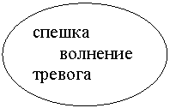
Само- и социоконструкция. Создание творческого продукта.
1. - Послушайте отрывок из рассказа известного английского писателя Герберта Дж. Уэллса
«Дверь в стене».
- Какие мысли возникали у вас во время чтения этого рассказа? Поделитесь ими.
Как менялось ваше настроение во время чтения этого рассказа? Давайте подумаем, что является причиной такой смены настроения.

2. - А сейчас давайте закроем глаза, расслабимся, облокотимся на спинки стульев, послушаем звуки города. Это звуки нашей жизни, мы привыкли и не замечаем их. Давайте попробуем послушать их так, как будто слышим их впервые.
Звучит запись звуков города.
- Какие чувства возникают у вас во время прослушивания этих звуков?
Запишите на карточке от группы одно из них и прикрепите свои карточки к нашему плакату. (Плакат в форме листочка дерева).
Сейчас мы послушаем другие звуки – это звуки природы. Закройте глаза.
Представьте себе, что мы идем по лесной тропинке.
- Какие чувства возникли у вас во время нашего путешествия в лес, запишите их, поделитесь ими.
Запишите на карточке от группы одно из них и прикрепите свои карточки к нашему плакату.
- Давайте подумаем, что является причиной такой смены вашего настроения. Запишите на другую карточку эту причину. Прикрепите карточки к нашему листочку.
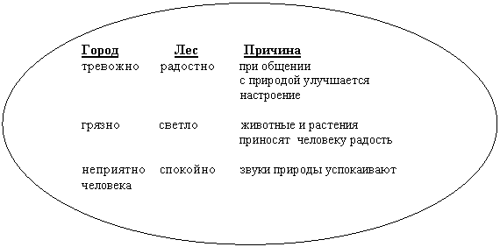

3. Давайте вернемся к нашим словам. Попробуем составить им характеристики.
К слову «Я» напишем прилагательные, каким бы каждый из вас хотел бы быть. Например, Я сильный, Я смелый и т.д.
К слову «ЖИЗНЬ» также напишем характеристики, какой бы вы хотели видеть вашу жизнь. Это могут быть разные части речи.
К слову «ПРИРОДА» напишем те слова, которые к вам приходят в качестве ассоциаций на это слово.
У вас получились три столбика слов: например
Я ЖИЗНЬ ПРИРОДА
сильный долгая пение птиц
смелый радостная шум дождя
умный интересная журчание ручейка
счастливый лес, луг, море
Афиширование
Напишите небольшой рассказ, состоящий из 2-3 предложений, который мог бы объединить слова из этих трех столбиков, и подумайте, может ли что-то объединить их. Можно ли найти какое-то объединяющее начало для ваших мыслей о себе, своей жизни и природе. (работаем в группах)
Социализация.
Чтение рассказов.
- Когда я гуляю по лесу и слышу пение птиц или шелест листьев, я чувствую себя счастливым человеком. Цветы на лугу дают мне радость и хорошее настроение. Я понимаю, что моя жизнь может быть долгой, радостной, если я буду, как можно чаще общаться с природой
- Я хочу, чтобы моя жизнь была долгой и счастливой. Мне для этого многое нужно. Я счастлив, когда со мною мои родители и друзья, и я счастлив, когда слышу прибой моря и журчанье ручья.
- Я очень люблю лес, луг, море. Когда мы ездим с семьей на природу, наша жизнь становится счастливее, интереснее и радостнее.
Разрыв
- Вернемся к нашему замечательному мультфильму.
Смотрим кадры, на которых пассажиры любуются рассветом и на призыв паровозика ехать дальше отвечают, что если они не увидят рассвета, то опоздают на всю жизнь.
- Как вы думаете, счастливы ли эти люди сейчас, ведь их заботы не исчезли.
Ответ учащихся:
- Да, эти люди счастливы сейчас, т.к. они понимают, что в жизни кроме дел, забот, спешки есть более важное, например, встретить рассвет,
4. Давайте попробуем выразить свои мысли о гармоничной связи между тремя понятиями
Я ЖИЗНЬ ПРИРОДА
одной строчкой, одним предложением. Это могут быть четверостишья, синквейны, хоку.
Вывесьте свои работы на наш стенд – капельку.
Афиширование
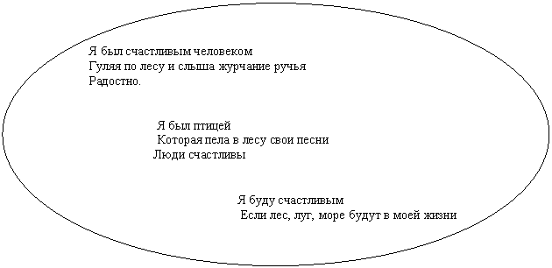
Рефлексия.
Каждый ученик рассказывает о своем состоянии на разных этапах работы или в целом.
Что тебя волновало во время нашего занятия? О чем ты задумался.
Этапы урока – мастерской:
- Индуктор.
- Самоконструкция.
- Социоконструкция.
- Социализация.
- Афиширование.
- Разрыв.
- Рефлексия.

